**TRƯỜNG ĐẠI HỌC GIAO THÔNG VẬN TẢI**

KHOA CÔNG NGHỆ THÔNG TIN

**---------------o0o---------------**



**BÁO CÁO**

**LẬP TRÌNH GAME**

**BRICK BREAKER**

***Giảng viên hướng dẫn:*** TS. Vũ Huấn

***Sinh viên thực hiện:*** Lương Thị Lộc

***Lớp:*** CNTT 6 - K62

***Mã sinh viên:*** 211240802

**Hà Nội, tháng 4 năm 2023**

**MỤC LỤC**

**I.** **Giới thiệu game** 3

**1.1.** **Lịch sử ra đời:** 3

**1.2.** **Cách chơi** 3

**1.3.** **Chiến thuật trò chơi** 3

**II.** **Thiết kế** 3

**2.1.** **Nội dung trò chơi** 3

**2.2.** **Giao diện** 4

**2.3.** **Mô tả các lớp, phương thức** 5

**III.** **Kết quả - Demo** 6

**3.1.** **Giới thiệu** 6

**3.2.** **Demo** 6

**IV.** **Kết luận** 7

**V.** **Tài liệu tham khảo** 7

1. **Giới thiệu game**
   1. **Lịch sử ra đời:**

* Game ban đầu có tên là Breakout, được phát triển bởi Atari Inc và giớ thiệu từ năm 1976. Nó được chế rs bởi Nolan Bushnell và Steve Bristow, Breakout chịu ảnh hưởng lớn bởi game Pong phổ biến được phát háng năm 1972.
* Như sự bùng nổ xuất hiện, Breakout đã trở nên nổi tiếng phát hàng hơn 20 trò chơi Breakout. Bản sao của Breakout thực sự được phát hành cho mỗi nền tảng, có thể từ trò chơi giao diện điều khiển máy vào năm 1976 đến PS3 trong năm 2009.
* Năm 2007 đã có một sự thay đổi lớn khi Brick Breaker được phát hành. Brick Breaker là trò chơi đầu tiên được tạo ra cho các điện thoại di động nền tảng BlackBerry. Brick Breaker đã phá kỷ lục về doanh số và tái thành lập các loại phong cách Breakout. Ngày nay khi Internet đã phát triển, nhiều trò chơi phong cách Breakout được tải lên mạng và thành công nhanh chóng của Brick Breaker thúc đẩy sự phát triển tốt của game này.
  1. **Cách chơi**
* Người chơi cần di chuyển thanh trượt phía dưới cửa sổ sang trái phải bằng các phím mũi tên trái, phải trên bàn phím và đánh trả lại quả bóng dể phá vỡ những viên gạch. Mỗi lầ quả bóng đạp vào một viên gạch, viên gạch đó sẽ biến mất và nười chơi sẽ được cộng điểm.
* Để hoàn thành trò chơi, người chơi cần phá vỡ toàn bộ viên gạch đã cho sẵn.
  1. **Chiến thuật trò chơi**
* Xác định các viên gạch cần phá hủy trước để tạo chỗ trống cho lượt bóng sau phá hủy được nhiều gạch hơn.
* Chú ý hướng đi và tốc độ của bóng để di chuyển thanh trượt đỡ bóng chính xác.
* Tưởng tượng hướng đi của bóng sau khi bắn ra lại từ thanh trượt mà di chuyển thanh trượt sao cho bóng va vào gạch mình muốn phá hủy.

1. **Thiết kế**
   1. **Nội dung trò chơi**

Người chơi di chuyển thanh đỡ theo hướng phím chỉ hướng sao cho quả bóng không bị rơi xuống đất. Nếu bóng rơi ra, màn chơi sẽ kết thúc.

Màn chơi kết thúc khi gạch được phá hết. nếu muốn chơi lại, người chơi có thể ấn nút Enter để chơi lại từ đầu.

* 1. **Giao diện**

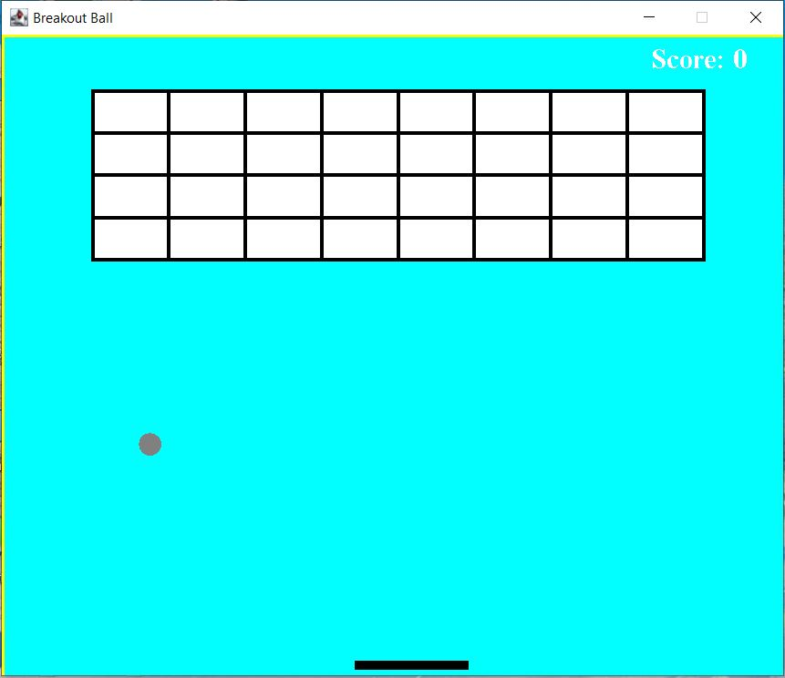

Hình 2.2.1. Giao diện chính của game



Hình 2.2.2. Bóng



Hình 2.2.3. Thanh đỡ

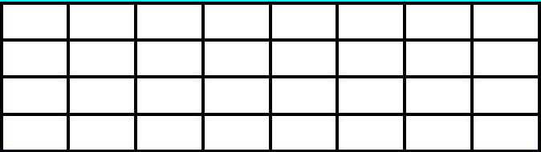

Hình 2.2.4. Gạch

* 1. **Mô tả các lớp, phương thức**
* ***Lớp Main:*** tạo Frame và cài đặt một số thuộc tính cho nó; tạo đối tượng gamePlay
* ***Lớp Gameplay***: + Bảng điều khiển để chạy trò chơi; kế thừa lớp Jpanel; chứa các phương thức được yêu cầu bởi interface KeyListener và ActionListener

+ Một số thuộc tính được cài đặt như: play(trạng thái trò chơi), score(điểm số), totalBrick(tổng số gạch), timer(tốc độ bóng), playerX + playerY (tọa độ thanh đỡ theo trục Ox, Oy), ballposX + ballposY (tọa độ ban đầu của bóng), ballXdir + ballYdir(chuyển hướng bóng khi va chạm)

+ Khai báo đối tượng map

+ Hàm tạo Gameplay()

+ Hàm vẽ đồ họa paint() cài đặt các thuộc tính cho nền background, bóng, điểm số, thanh đỡ, …

+ actionPerformed() được gọi khi có action xuất hiện (bóng va chạm vào gạch, vào thanh đỡ, vào viền trái phải trên)

+ KeyPressed() sự kiện được sinh ra khi người chơi thao tác với bàn phím.

+ moveLeft(), moveRight(): hàm di chuyeerm thanh đỡ sang trái, sang phải

* ***Lớp MapGenerator:*** vẽ gạch

+ map[][] thiết lập mảng 2 chiều

+ brickWidth, brickHeight: chiều rộng, chiều cao của viên gạch

+ MapGenerator() hàm nhận số hàng, số cột

+ draw(): phương thức vẽ đồ họa 2D cho các viên gạch

+ setBrickValue() hàm đặt giá trị trạng thái cho viên gạch

1. **Kết quả - Demo**
   1. **Giới thiệu**

Nhấn nút mũi tên trái hoặc phải để bắt đầu trò chơi, bóng bắt đầu di chuyển và mỗi lần phá được một viên gạch, số điểm của người chơi sẽ được cộng thêm 5

Nhấn nút mũi tên trái hoặc phải để di chuyển thanh đỡ, nếu để bóng rơi xuống, nhấn Enter để chơi lại, tương tự nếu chiến thắng.

* 1. **Demo**

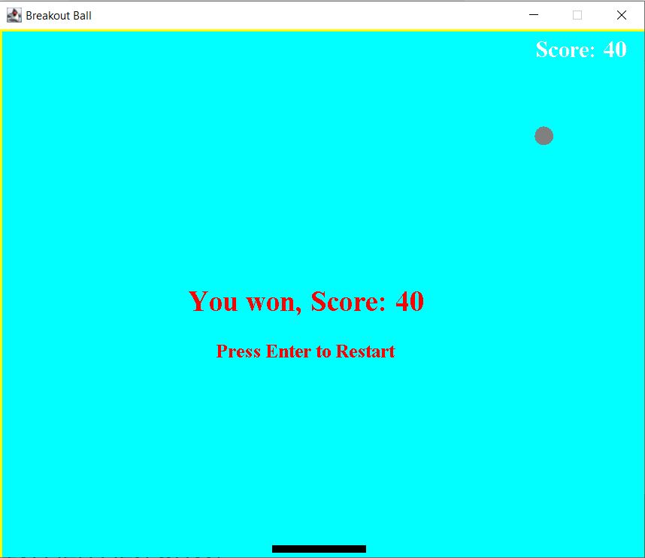

Hình 3.2.1: Giao diện game khi thắng

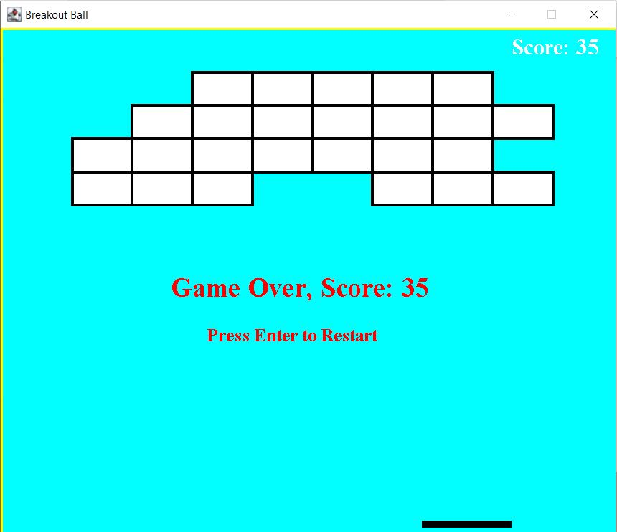

Hình 3.2.2: Giao diện game khi thua

1. **Kết luận**

Về cơ bản, game có thể chạy bình thường, tuy nhiên để người chơi không cảm thấy nhàm chán khi chỉ chơi một vòng thì game cần phải phát triển thêm các tính năng khác như:

* Tạo giao diện menu: người chơi có thể chọn cấp độ trò chơi, xem điểm số cao nhất, xem hướng dẫn trò chơi, …
* Tạo thêm nhiều màn chơi khác nhau, tăng cấp độ khó như: tăng tốc độ quả bóng, tăng số lượng viên gạch, …
* Trong một vòng có thể có 3 mạng, nếu chơi thua hết 3 mạng ấy thì người chơi sẽ chơi lại từ đầu.
* Các viên gạch sẽ có số lần để đập vỡ được khác nhau, ví dụ có viên chỉ cần 1 lần va chạm thì sẽ vỡ; có viên cần 2, 3, 4 lần đập.

1. **Tài liệu tham khảo**

Nhóm 07 lớp A(2013) - Đồ án lập trình game Java – Khoa Tin Học – Trường ĐH Sư Phạm.

Awais Mirza (2016). Game Java Programming. 2/4/2023.